**Stalen breukcirkels uit de breukenkast**

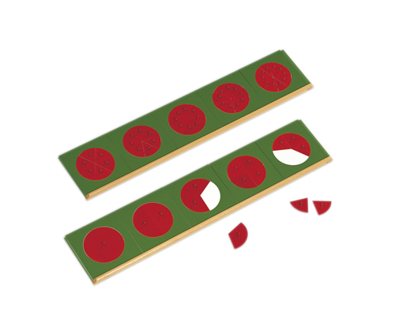

**Breukendoos uit de breukenkast**

